Федеральное государственное образовательное бюджетное

учреждение высшего образования

**«Финансовый университет при Правительстве Российской Федерации»**

**(Финансовый университет)**

Колледж информатики и программирования

**ОТЧЕТ О ВЫПОЛНЕНИИ ЗАДАНИЯ № 4**

**Тема: «Использование функций MS Excel»**

Студент: Бек-Назарова А. Н.

Группа: 3ПКС-420

Преподаватель: Сибирев И. В.

Преподаватель: Альшакова Е. Л.

Дата: 04.12.2022

**Цель работы**: необходимо разработать программу с использованием функций MS Excel не используя функцию нахождения числа Pi.

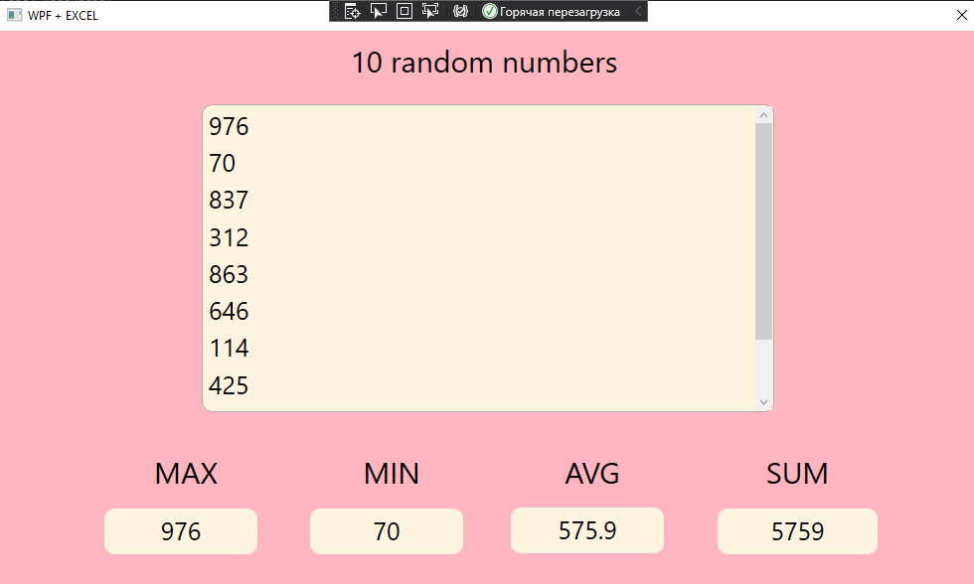

**Вывод**: разработана программа с использованием функций MS Excel не используя функцию нахождения числа Pi.